青 岛 科 技 大 学
二○一七年硕士研究生入学考试试题
考试科目：工程流体力学

注意事项：1．本试卷共 三 道大题（共计20个小题），满分150分；
2．本卷属试题卷，答题另有答题卷，答案一律写在答题卷上，写在该试题卷上或草纸上均无效。要注意试卷清洁，不要在试卷上涂划；
3．必须用蓝、黑钢笔或签字笔答题，其它均无效。
﹡﹡﹡﹡﹡﹡﹡﹡﹡﹡﹡﹡﹡﹡﹡﹡﹡﹡﹡﹡﹡﹡﹡﹡﹡﹡﹡﹡﹡﹡﹡﹡﹡﹡﹡﹡﹡﹡
一、单项选择题(每小题2分，共10小题，共20分)
- 若流体的密度仅随___________变化而变化，则该流体称为正压性流体。
(A) 质量 (B)体积 (C)温度 (D)压强
- 理想流体的特征是_________。
(A)不可压缩 (B)粘性系数之常数
(C)无粘性 (D)符合牛顿内摩擦定律
- 在积分形式的动力学方程，_____方程表示其守恒。
(A)能量 (B)动量 (C)质量 (D)动量矩
- 与牛顿内摩擦定律直接有关的因素是_________。
(A)切应力与速度 (B)切应力与剪切变形
(C)切应力与剪切变形速度 (D)切应力与压强
- 静止流体中_________剪切应力。
(A)可以承受 (B)不能承受
(C)能承受很小的 (D)具有粘性时可以承受
- 按连续介质概念，流体质点是指_________。
(A)流体分子 (B)流体内的固体颗粒
(C)空间几何点 (D)由大量分子组成，具有一定体积和质量的微元体
- 在同一瞬时，流线上各个流体质点的速度方向总是在该点与此线_________。
(A) 重合 (B) 相交 (C) 相切 (D) 正交
- 管道中流体流动时，能量损失产生的原因不包括_________。
(A)流体的粘性 (B)管道横截面积变化
(C)管道横截面方位变化 (D) 流体的密度变化
- 在相对静止流体中不存在_________。
(A) 表面力 (B) 切应力 (C) 表面张力 (D) 重力
- 流体中粘性摩擦力的大小与_________无关。
(A) 两流层间速度差 (B) 流体的种类 (C)接触面积 (D) 接触面压力

二．简答题（每小题6分，共5小题，共30分）
- 什么是雷诺输运公式？雷诺输运公式建立起哪些量间的关系，建立输运公式有什么意义？
- 简述纳维—斯托克斯（Navier-Stokes）方程中各项的物理意义？
- 什么是静止流体？静止流场中压强有哪些特性?为什么？
- 什么是流动相似？相似的条件是什么？通过哪些方法建立相似的准则？
- 速度的梯度$\frac{∂u}{∂x}$，速度的散度$∇v$，有什么物理意义？

三．计算题（每小题20分，共5小题，共100分）
- 复式水银测压计的读数如图1所示，试求锅炉中水面上蒸汽的绝对压强p。已知：H=3m，h₁=1.3m，h₂=2.5m，h₃=1.2m，h₄=2.3m，水的密度ρ_{Hg}=1000kg/m³，水银的密度ρ_{Hg}=13600kg/m³，大气压强p_{a}=1.01×10⁵Pa。
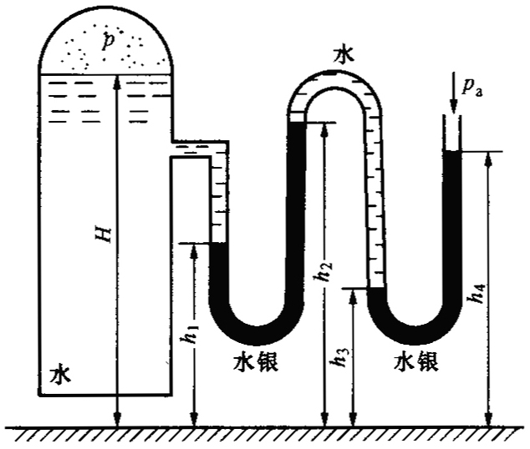
题1图

- 截面为半圆形的无限长直管中的不可压缩流体做层流运动，沿管轴方向某一长度$l$上的压降为$Dp$。管中的平均流速$U$，管的半径，流体粘性系数有关。试由量纲分析原理推出管中体积流量$Q$如何随$U$、、、$Dp$和$l$变化。

- 已知二维流场速度分布为：，试求：1）（x=1，y=2）点上流体质点的加速度；2）证明：流体是不可压缩的。

- 两固定平行平板的间距为2h，不可压缩流体做定常、压力驱动、粘性流动（略去质量力）。试求：
1）速度 u的表达式和最大流速； 2）上下平板上的切应力。
提示：N-S方程：
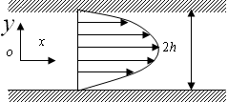
题4图

- 如图所示，槽内水位维持不变，槽底部与内径为100 mm的钢管联结，管路中B处装有一个U型管压差计（指示剂为水银）。当阀门关闭时读数R=600mm，h=1500mm。
1）阀门部分开启时，测得R=500mm，h=1450mm，若AB段能量损失为1.0 m，问管内流量为多少？
2）阀门全开时，若AB段与AC段的能量损失分别按Σh_{fAB}=0.15u² m，Σh_{fAC}=0.7u² m计算，u为管内流速。问压差计测压点B处水的静压强为多少？
题5图

